Relájese, coma, beba… ¡PERO NO BAJE LA GUARDIA!

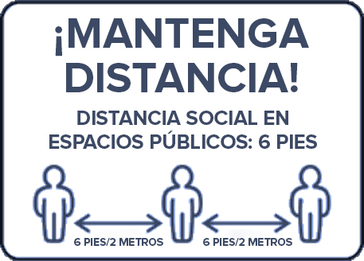

Colóquese y quítese la
mascarilla correctamente
Mantenga una higiene
de manos adecuada
Limpie lo que use al finalizar
cualquier tarea

IMPORTANTE

UTILICE LA MASCARILLA PROPORCIONADA POR MGH CORRECTAMENTE Y EN TODO MOMENTO
EXCEPTO PARA COMER O CUANDO ESTÁ SOLO EN UNA OFICINA PRIVADA

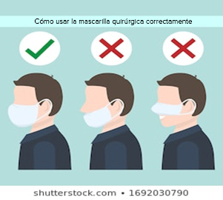

QUIENES NO CUMPLAN ESTAS MEDIDAS PERDERÁN EL PRIVILEGIO DE ACCESO A TODAS LAS INSTALACIONES DE MGH

